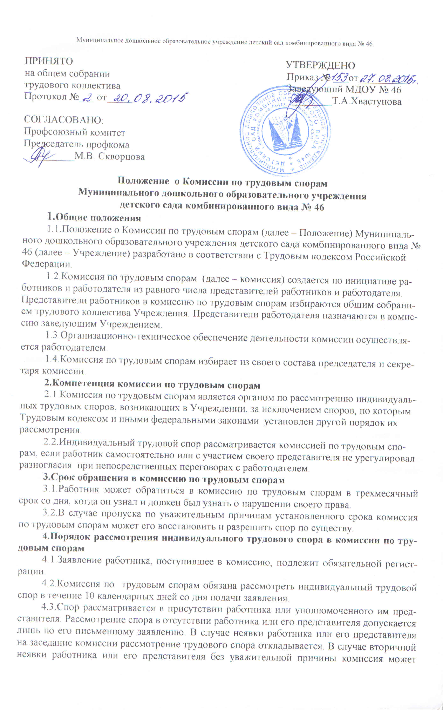лишь вынести решение о снятии вопроса с рассмотрения. Это не лишает работника права подать заявление повторно.
4.4.Комиссия по трудовым спорам имеет право вызывать на заседание свидетелей, приглашать специалистов. По требованию комиссии заведующий Учреждения обязан представить ей необходимые документы.
4.5.Заседание комиссии считается правомочным, если на ней присутствует половина членов, представляющих работников, и половина членов, представляющих работодателя.
4.6.На заседании комиссии ведется протокол, который подписывается председателем или его заместителем.

5.Порядок принятия решения комиссией по трудовым спорам и его содержание
5.1.Комиссия по трудовым спорам принимает решение тайным голосованием простым большинством голосов присутствующих на заседании членов комиссии.
В решении комиссии указываются:
- Наименование Учреждения, фамилия, имя, отчество, должность, обратившегося в комиссию работника;
- Даты обращения в комиссию и рассмотрения спора, существо спора;
- Фамилии, имена, отчества членов комиссии и других лиц, присутствующих на заседании;
- Существо решения и его обоснование (со ссылкой на закон или иной нормативно-правовой акт);
- Результаты голосования.
Заверенные копии решения комиссии вручаются работнику и работодателю в течение трех дней со дня принятия решения.

6.Исполнение решений комиссии по трудовым спорам
6.1.Решение комиссии подлежит исполнению в течение трех дней по истечении 30 календарных дней, предусмотренных на обжалование.
6.2.В случае неисполнения решения комиссии в установленный срок работнику выдается удостоверение, являющееся исполнительным документом. Удостоверение не выдается, если работник или работодатель обратился в установленный срок с заявлением о перенесении трудового спора в суд.
6.3.На основании удостоверения, выданного комиссией и предъявленного не позднее трехмесячного срока со дня его получения, судебный пристав приводит решение комиссии по трудовым спорам в исполнение в принудительном порядке.
6.4.В случае пропуска работником установленного трехмесячного срока по уважительным причинам комиссия по трудовым спорам, выдавшая удостоверение, может восстановить этот срок.

